--网上酒店客房预定系统

详细设计文档

南京大学软件学院

成员：叶晓波、辛志庭、陈步兵、田贵松

日期：2016/10/24

**更新历史**

|  |  |  |  |
| --- | --- | --- | --- |
| **修改人员** | **修改日期** | **修改原因** | **版本号** |
|  |  |  |  |
|  |  |  |  |
|  |  |  |  |

1. **引言**
   1. **编制目的**
   2. **词汇表**
   3. **参考资料**
2. **中层设计**
   1. **userinfo_bl模块的静态结构和动态行为**
      1. userinfo_bl模块局部模块的职责
      2. userinfo_bl模块局部模块的接口规范
      3. userinfo_bl模块的行为
   2. **advicefeedback_bl模块的静态结构和动态行为**
      1. advicefeedback_bl模块局部模块的职责
      2. advicefeedback_bl模块局部模块的接口规范
      3. advicefeedback_bl模块的行为
   3. **usermanagement_bl模块的静态结构和动态行为**
      1. usermanagement_bl模块局部模块的职责
      2. usermanagement_bl模块局部模块的接口规范
      3. usermanagement_bl模块的行为
   4. **regesiter_bl模块的静态结构和动态行为**
      1. regesiter_bl模块局部模块的职责
      2. regesiter_bl模块局部模块的接口规范
      3. regesiter_bl模块的行为
   5. **login_bl模块的静态结构和动态行为**
      1. login_bl模块局部模块的职责

login_bl处理用户的登录操作，若登录失败返回失败原因；若登陆成功，则加载用户的ID、类型作为客户端加载的常量

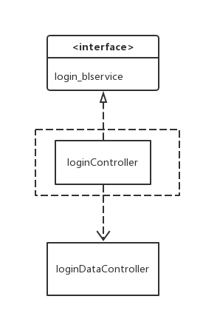

图2.5.1-1 login_bl模块的各个类的设计

* + 1. login_bl模块局部模块的接口规范

|  |  |  |  |
| --- | --- | --- | --- |
| 提供的服务（供接口） | | | |
| loginController.comfirm | 语法 | public ResultMessage comfirm (String user_id, String user_password) | |
|  | 启动登录服务，已知用户ID和用户密码 | |
|  | 验证用户ID和密码，返回登录信息（登录是否成功、登录用户类型） | |
| 需要的服务（需接口） | | | |
| 服务名 | | | 服务 |
| loginDataController.confirm | | | 调用数据层方法验证用户信息 |

* + 1. login_bl模块的行为

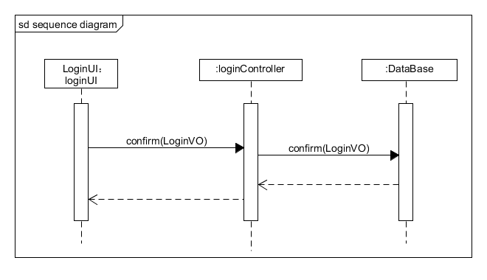

图2.10.3-1 loginBl顺序图

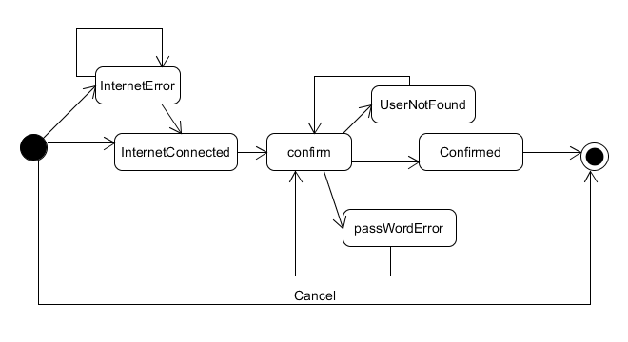

图2.10.2-1 login模块设计

* 1. **login_bl模块的静态结构和动态行为**
     1. login_bl模块局部模块的职责
     2. login_bl模块局部模块的接口规范
     3. login_bl模块的行为
  2. **order_bl模块的静态结构和动态行为**
     1. order_bl模块局部模块的职责
     2. order_bl模块局部模块的接口规范
     3. order_bl模块的行为
  3. **hotel_bl模块的静态结构和动态行为**
     1. hotel_bl模块局部模块的职责
     2. hotel_bl模块局部模块的接口规范
     3. hotel_bl模块的行为
  4. **hotelstrategy_bl模块的静态结构和动态行为**
     1. hotelstrategy_bl模块局部模块的职责
     2. hotelstrategy_bl模块局部模块的接口规范
     3. hotelstrategy_bl模块的行为
  5. **systemstrategy_bl模块的静态结构和动态行为**
     1. systemstrategy_bl模块局部模块的职责
     2. systemstrategy_bl模块局部模块的接口规范
     3. systemstrategy_bl模块的行为
  6. **用户界面层的行为**
     1. 用户界面层的跳转
     2. 用户界面层的跳转顺序图示例